**«Береги рот смолоду!»**

Так можно видоизменить известную пословицу, когда речь идет о том, как сохранить полость рта здоровой до глубокой старости.

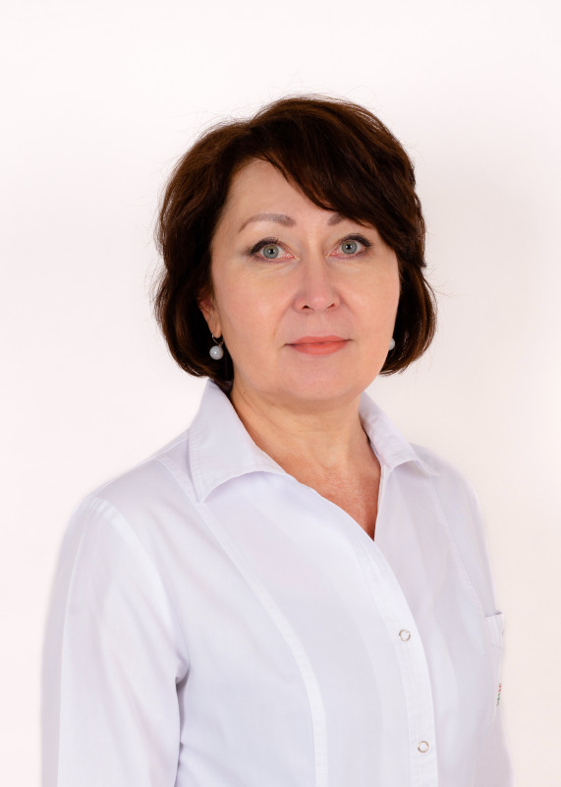

О том, к чему может привести многолетнее пренебрежение правилами гигиены, мы беседуем с заместителем главного врача по лечебно-профилактической работе ГАУ СО «Стоматологическая поликлиника № 12» Екатеринбурга, кандидатом медицинских наук О.Е. Беловой.

**Каждый зуб - страж здоровья**

- Почему-то среди некоторых пациентов бытует мнение: когда речь идет о профилактике различных заболеваний, то это, в первую очередь, - о сердечно-сосудистой системе, желудочно-кишечном тракте и так далее, но никак не о полости рта. Рот в их понимании существует как-то отдельно от остальных органов, сам по себе, - начинает разговор Ольга Евгеньевна. – Меж тем, именно с ротовой полости нередко начинаются проблемы, которые могут привести к серьезным заболеваниям внутренних органов. Поэтому заботиться о профилактике состояния зубов, слизистой оболочки рта нужно с молодости, сохраняя полезную привычку и в пожилом возрасте.

Однако, как замечает доктор, некоторые люди, утратив с годами часть зубов, решают: особая гигиена мне уже ни к чему. О чем заботиться, если зубов нет? Такой подход - в корне неверный. «Согласно статистике, у многих людей к 70 годам накапливается до 6-7 хронических заболеваний, - подчеркивает О.Е. Белова. - Это означает, что их иммунная система дает серьезные сбои. В организме все взаимосвязано.

- Стоматологическое здоровье тоже связано с состоянием всех других органов организма. Недостаточно зубов - человек не может полноценно пережевывать пищу, ему приходится ограничивать себя в выборе продуктов. Кроме этого, с возрастом изменяется состав слюны, она становится более вязкой, - говорит Ольга Евгеньевна. - Большие изменения происходят со стороны слизистой: она становится менее эластичной, не такая увлажненная, как прежде. А если вдобавок к этому пациент не следит за полостью рта, в ней скапливаются остатки пищи, которая начинает разлагаться, бесконечно провоцируя воспаления и собственно во рту, и в желудочно-кишечном тракте. И без того ослабленный иммунитет страдает еще больше. Возникает замкнутый круг инфекций.

По поводу слизистой нужно отметить и то, что многие наши жители с возрастом начинают принимать лекарства от хронических заболеваний, в частности, сердечно-сосудистых. Эти препараты могут вызывать сухость слизистой. Поэтому на приеме у врача-стоматолога нужно обязательно сказать, какие лекарства принимаете, чтобы он посоветовал, как уменьшить этот неприятный симптом.

Сколько бы зубов ни осталось у человека, принцип ухода за ними известен: утром и вечером - зубная щетка, паста, ополаскиватель для рта. И пользоваться ими следует в комплексе. Подходящие средства гигиены также подберет стоматолог: и щетку необходимой жесткости, и пасту с нужным набором полезных элементов.

- Некоторым пациентам вообще самый удобный вариант - электрическая зубная щетка, - замечает доктор. - Умная техника сама сделает все, что нужно, останется только прополоскать рот. Нужно помнить о том, что с возрастом у человека меняется и структура костной ткани, зубной эмали. Они как бы «тают». Оголяются шейки зубов, микробы быстрее проникают внутрь. А если зубов не хватает, соседние «разъезжаются», возникают «карманы», в них скапливаются остатки еды, далее - микробы, воспаления… Ухаживать нужно неукоснительно и в любом возрасте! И для профилактики дважды в год следует посещать стоматолога.

**О зубных протезах и напильнике**

«А если зубов вообще нет? Если пользуюсь протезом, как быть?» - могут спросить пожилые люди. По этому поводу доктор рекомендует следующее:

- Отсутствие зубов может быть либо частичным, либо полным. Жевательную функцию помогут восстановить врачи-ортопеды, которые подберут такой вариант зубного протеза, в котором будут учтены все анатомические особенности конкретного пациента, его образ жизни и материальные возможности. Очень важен и психологический настрой человека - насколько он сам готов принять тот или иной вариант протезирования. Но протезироваться в любом случае нужно, иначе человек столкнется с теми проблемами со здоровьем, о которых уже сказала: рот станет постоянным источником воспалений.

Еще один аргумент в пользу протезирования: со временем у человека происходят изменения в нижнем височно-челюстном суставе. Нагрузка на челюсть там, где есть зубы, и там, где они утрачены, идет неравномерно. Может нарушаться функция челюстного сустава, начинается формирование артроза.

Но согласиться на зубной протез - лишь полдела. За ним тоже нужно тщательно ухаживать. Как - об этом расскажет стоматолог-ортопед, его рекомендации следует выполнять неукоснительно.

- Да, сначала протез может причинять владельцу дискомфорт, к нему нужно привыкнуть. Но, к сожалению, некоторые пенсионеры пытаются решать проблему подручными средствами: что-то подпиливают, подравнивают так, как им хочется. В итоге на протезе появляются неровности, царапины, в которых тоже начинают скапливаться болезнетворные микробы, - продолжает разговор О.Е. Белова. - Если проблема возникает, нужно обязательно обратиться к врачу, который подбирал протез. Ничего самостоятельно делать не нужно!

Еще одно неукоснительно правило для обладателей зубных протезов - их чистота. Промывать протез, прополаскивать рот нужно после каждого приема пищи. Более того, есть немало средств для дезинфекции протезов, ими тоже следует обязательно пользоваться. А еще есть проблема чистых рук…

- Во время пандемии коронавируса мы все старались обрабатывать руки антисептиками. Сейчас тема почему-то подзабыта. В итоге я в коридоре поликлиники нередко наблюдаю такую картину: сидит пожилой человек у кабинета стоматолога, ждет приема, зачем-то вынимает протез, крутит его грязными руками, потом снова отправляет в рот… Разе так можно, вы собственными руками заносите инфекцию в полость рта! Протез извлекается и надевается только чистыми руками!

Если соблюдать те несложные рекомендации, которые дают врачи обладателям протезов, никаких сложностей в использовании протеза не возникает. И качество жизни пожилых людей существенно улучшается: пища нормально пережевывается, нет стеснения в общении с другими людьми, речь внятная, улыбка обаятельная.

**О народной медицине и онконастороженности**

Известна любовь пожилых людей к методам народной медицины. Насколько применимы они к гигиене полости рта?

- Любить различные отвары и настои трав не возбраняется, но перед их использованием обязательно нужно проконсультироваться у врача, - замечает Ольга Евгеньевна. - Врач порекомендует и ромашку, и шалфей, и прочее, если они подходят конкретному пациенту. Увы, люди чаще пользуются рекомендациями не стоматолога, а советами соседки, коллеги по работе и так далее. Каких только «термоядерных» составов на основе чеснока, мухомора и прочего ни используют! В итоге более сухая слизистая полости рта пожилого человека получает серьезный химический ожог, заживать который будет намного дольше, чем у более молодого пациента. Многие этими снадобьями пользуются постоянно. Это может привести даже к перерождению слизистой полости рта. А ведь возраст старше 60 лет – это повышенный риск возникновения онкологических заболеваний. То есть своими руками люди провоцируют возникновение злокачественных образований в полости рта.

У человека в этом возрасте должна быть онконастороженность: любые хронические процессы во рту, долго не заживающие язвочки и ранки на слизистой - повод не экспериментировать с народными методами лечения, а как можно скорее посетить стоматолога. Ведь внешне небольшое образование стремительно разрастается вглубь тканей, с кровотоком метастазы разносятся по всему организму.

- Порой мы видим пациентов с уже неоперабельными стадиями опухоли, - грустно отмечает О.Е. Белова. - Начинаем спрашивать, почему так долго тянул с посещением врача? Боялся, думал – пройдет, лечил отварами, чем-то смазывал… То есть человек сам себя довел до момента, когда и медицинская помощь уже не будет эффективной. Зачем доводить себя до крайности? Ведь есть же возможность проконсультироваться со специалистом: записаться на прием в стоматологические поликлиники сейчас можно и через регистратуру, и по телефону, и через сайты клиник, и с помощью сервиса Госуслуг. Более того, в ситуации, когда маломобильный человек по состоянию здоровья не в силах прийти на прием лично, он сам или его родные могут через сайт поликлиники записаться на онлайн-прием стоматолога. В оговоренное время врач свяжется с пациентом, даст рекомендации, что делать в конкретном случае. Мы накопили такой опыт во время ковида, активно консультировали пациентов через Интернет. Не тяните, уважаемые свердловчане, обращайтесь вовремя! На приеме врач проведет онкоскнининг - с помощью специального обследования вовремя обнаружит и пролечит возможную проблему.

**За себя в ответе**

Забота о собственном здоровье - личная обязанность. Каждый сам должен вовремя прийти в поликлинику, не дожидаясь серьезных проблем. Да, возможно, в памяти старшего поколения живы воспоминания о советских «бормашинах», о довольно неприятном процессе лечения зубов.

- Современное оборудование и комфортные условия стоматологических кабинетов, качественные лечебные материалы в разы отличаются о того, что было раньше, - подчеркивает Ольга Евгеньевна. - Неприятные ощущения сведены на нет. Придите на прием и сразу увидите разницу! У пациента есть выбор и по качеству, и по стоимости услуг. Есть программа госгарантий, можно пролечиться бесплатно и на достойном уровне. Хочется чего-то другого - тоже есть варианты, врач предложит, посоветует. Выбор – всегда за самим пациентом.